108
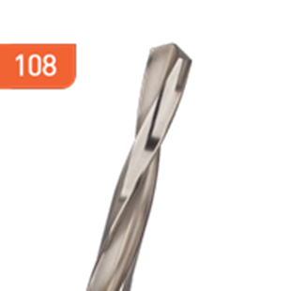
HSS-G Spiraalboren, type H | Messing

Uitvoering
HSS-G spiraalboren DIN 338, type H, geslepen uitvoering, tophoek 118°.

Toepassing
Voor het boren van kortspanig materiaal zoals messing, brons, magnesuimlegeringen, etc. Maar ook zeer geschikt voor het boren in harde kunststoffen.

Art.nr. |  | Diameter | Totaal | Spiraal
108.0100 |  | 1,0 | 34 | 12
108.0150 |  | 1,5 | 40 | 18
108.0200 |  | 2,0 | 49 | 24
108.0250 |  | 2,5 | 57 | 30
108.0300 |  | 3,0 | 61 | 33
108.0310 |  | 3,1 | 65 | 36
108.0320 |  | 3,2 | 65 | 36
108.0330 |  | 3,3 | 65 | 36
108.0350 |  | 3,5 | 70 | 39
108.0400 |  | 4,0 | 75 | 43
108.0410 |  | 4,1 | 75 | 43
108.0420 |  | 4,2 | 75 | 43
108.0450 |  | 4,5 | 80 | 47
108.0480 |  | 4,8 | 86 | 52
108.0500 |  | 5,0 | 86 | 52
108.0510 |  | 5,1 | 86 | 52
108.0520 |  | 5,2 | 86 | 52
108.0550 |  | 5,5 | 93 | 57
108.0590 |  | 5,9 | 93 | 57
108.0600 |  | 6,0 | 93 | 57
108.0650 |  | 6,5 | 101 | 63
108.0660 |  | 6,6 | 101 | 63
108.0680 |  | 6,8 | 109 | 69
108.0700 |  | 7,0 | 109 | 69
108.0750 |  | 7,5 | 109 | 69
108.0800 |  | 8,0 | 117 | 75
108.0820 |  | 8,2 | 117 | 75
108.0850 |  | 8,5 | 117 | 75
108.0900 |  | 9,0 | 125 | 81
108.0950 |  | 9,5 | 125 | 81
108.1000 |  | 10,0 | 133 | 87
108.1050 |  | 10,5 | 133 | 87
108.1100 |  | 11,0 | 142 | 94
108.1150 |  | 11,5 | 142 | 94
108.1200 |  | 12,0 | 151 | 101
108.1250 |  | 12,5 | 151 | 101
108.1300 |  | 13,0 | 151 | 101

